1. **Azartspēles organizētāja nosaukums, juridiskā adrese un tālruņa numurs**

SIA "BALTENT"

Reģ. Nr. 40203068277

Krišjāņa Valdemāra iela 33-6

LV-1010, Rīga, Latvija

Tel: 27775559

2. **Spēles nosaukums un veids**

**Coins of Egypt**

Spēļu Automātu spēle

Ražotājs : NetEnt Product Services Ltd

3. **Spēles dalības maksa (likme)**

Minimālā likme 0.10 EUR

Maksimālā likme 200.00 EUR

4. **Kārtība, kādā dalībnieks var piedalīties spēlē**

Interneta vietnē [www.spins.lv](http://www.spins.lv) nospiežot ikonu “Spēļu Automāti” spēlētājs nokļūst lapā, kur spēle tiek palaista, nospiežot spēles ikonu “Coins of Egypt”.

**5. Spēles norise**

„Coins of Egypt“ ir piecu ruļļu, 20 fiksētu izmaksas līniju, un 200 monētu spēļu automāts, kurā ir šādas iespējas:

• Aizstājējsimoli

• Pharaoh Coins Win papildiespēja

• Bezmaksas griezienu bonus spēle.

Svarīgi:

• Laimests tiek izmaksāts tikai par lielāko laimīgo kombināciju no katras aktīvās izmaksas līnijas, izņemot par izkaisītajiem laimestiem.

• Laimīgās kombinācijas veidojas no kreisās uz labo.

• Nepareiza darbība atceļ visas spēles un izmaksas.

***Spēles noteikumi***

***Vispārējie noteikumi***

1. Visas 20 izmaksas līnijas ir fiksētas.

2. Likmes lielums katrā līmenī ir 20 monētas. Ir desmit (1-10) spēles līmeņi (kopējā likme 20-200 monētas)

3. Nepareiza darbība atceļ visas spēles un izmaksas.

***Aiztājējsimbolu noteikumi.***



1. Aizstājējsimboli aizvieto jebkuru simbolu izņemot izkaisīto simbolu un Lādes zīmogu simbolus.

2. Kombinācijām tikai no aizstājējsimboliem ir izmaksas

***Pharaoh Coins Win papildiespējas noteikumi.***



1. Pamata spēles laikā 1-3 monētām parādās uz ruļļiem 1., 2. un 3. (uz katra ruļļa ne vairāk ka viena monēta)

2. Monētu vērtība ir robežās kopējā grieziena likme x2 – x15.



3. Ja griezienā uz 5.ruļļa parādās Collect simbols, visu attiecīga grieziena monētu laimesti tiek pievienoti līniju izmaksām.

***Bezmaksas griezienu bonus spēles noteikumi.***



1. Izkaisītie simboli var parādīties tikai uz 1., 3. un 5. ruļļa.

2. Ja griezienā parādās 3 izkaisītie simboli, tiek uzsākta bezmaksas griezienu bonus spēle. Visu attiecīga grieziena monētu kopēja vērtībā tiek pieskaitīta katrai no Lādēm, kas bonuss spēles laikā parādās zem ruļļiem:

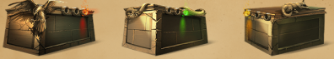

3. Bonus spēles laikā 1-3 monētām parādās uz ruļļiem 1., 2. un 3. (uz katra ruļļa ne vairāk ka viena monēta).

4. Monētas, kas parādās uz 1. ruļļa vērtībā kopējā grieziena likme x2 – x4. Šo monētu vērtība tiek pievienota Ruby Eagle Lādei:

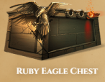

5. Monētas, kas parādās uz 2. ruļļa vērtībā kopējā grieziena likme x2 – x5. Šo monētu vērtība tiek pievienota Emerald Snake Lādei:

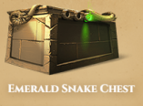

6. Monētas, kas parādās uz 3. ruļļa vērtībā kopējā grieziena likme x4 – x10. Šo monētu vērtība tiek pievienota Golden Cat Lādei:

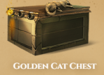

7. Uz 5. ruļļa parādās Lādes Zīmoga simboli. Katrā griezienā ne vairāk kā viens kādas Lādes Zīmogs var tikt pievienots lādei:



8. Bonus spēle beidzas, kas uz kādas no lādēm tiek savākti 3 Zīmoga simboli. Tiek piešķirts attiecīgajā Lādē sakrātais monētu laimests.

***Izmaksu Noteikumi***

1. Jums tiek izmaksāts laimests tikai par lielāko laimīgo kombināciju no katras aktīvās izmaksas līnijas.

2. Bonusa spēles laimesti tiek pieskaitīti izmaksas līnijas laimestiem.

3. Lai veidotos regulārās laimīgās kombinācijas, simboliem uz aktīvas izmaksas līnijas jāatrodas blakus.

4. Lai pārvērstu monētas kredītos, izmantojiet sekojošo formulu: Monētu skaits x monētas vērtība = daudzums kredītos

5. Nepareiza darbība atceļ visas spēles un izmaksas.

***Spēles vadība***

***Lai spēlētu, rīkojieties šādi:***

1. Lai paaugstinātu vai pazeminātu monētas vērtību, lietojiet **“COIN VALUE”** izvēlni.

2. Lai izvēlētos monētu likmi, lietojiet **“LEVEL”** izvēlni.

3. Klikšķiniet uz ikonas **Spin.**



Ruļļi sāk griezties ar jūsu izvēlēto likmi.

4. Klikšķinot uz ikonas **MAX BET,** aktivizējas visas izmaksas līnijas, liekot uz tām maksimālo monētu skaitu ar jūsu izvēlēto monētas vērtību un tiek iegriezti ruļļi.

***Automātiskais vadības režīms:***

5. Nospiežot **AUTOPLAY** ikonu, jūs varat izvēlēties:

o Sadaļa **Number of rounds** (Griezienu skaits). Izvēlies, cik reizes pēc kārtas ruļļi griezīsies Automātiskajā režīmā.

o Sadaļa **Stop autoplay** (Grieziena Apturēšanas Iestatījumi)**.** Jūs varat izvēlēties vienu no iespējam, kad apturēt Automātisko režīmu:

▪ Jebkura laimesta gadījumā.

▪ Ja tiek iegūti Bezmaksas griezieni.

▪ Ja kādā griezienā laimests pārsniedz……..

▪ Ja jūsu kredīts palielinās par ……

▪ Ja jūsu kredīts samazinās par ……

6. **Nosacījumi, kuriem iestājoties dalībnieks saņem laimestu, un laimestu lielums [arī laimestu attiecība pret dalības maksu (likmi)]**

Nosacījums, lai saņemtu laimestu, ir griezt ruļļus līdz uz tiem attēlotie simboli veidotu laimīgās kombinācijas uz aktīvajām izmaksas līnijām. Laimests atkarīgs no izveidotajām laimīgajām kombinācijām.

Katras kombinācijas laimests Izmaksu Tabulā tiek norādīts skaitļos. Lai iegūtu kopējo laimēto monētu skaitu uz aktīvās izmaksas līnijas, tabulā uzrādītais skaitlis jāreizina ar monētu likmi uz izmaksas līnijas.

Laimēto kredītu daudzums atkarīgs no izvēlētās vērtības monētai. Laimēto kredītu skaitu aprēķina, reizinot kopējo laimēto monētu skaitu ar jūsu izvēlēto monētas vērtību.

***Izmaksu apraksts***

Lai parastie simboli veidotu laimīgo kombināciju, jāsakrīt sekojošiem apstākļiem:

• Simboliem jābūt līdzās uz aktīvas izmaksas līnijas.

• Laimīgās kombinācijas veidojas no kreisās uz labo pusi. Vismaz vienam no simboliem jābūt attēlotam uz pirmā ruļļa.

Izmaksas parādītas attēlos.

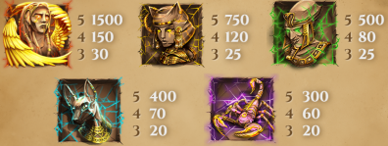

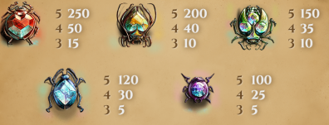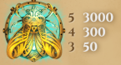

***Izmaksas Līniju Apraksts.***

Laimests tiek izmaksāts tikai par laimīgajām kombinācijām uz aktīvajām izmaksas līnijām.

Līnijas, kas redzamas attēlā, parāda iespējamās izmaksas līniju formas: 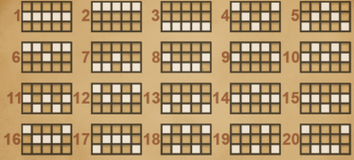

7. **Kārtība, kādā notiek pieteikšanās uz laimestu un kādā to izsniedz**

Laimests tiek automātiski ieskaitīts klienta Spins.lv kontā.

8. **Termiņš, līdz kuram azartspēles dalībnieks var pieteikties uz laimestu**

Laimesti, kas nepārsniedz 720 euro tiek izmaksāti nekavējoties pēc spēles sesijas beigām. Laimesti no 720 euro līdz 14300 euro tiek izmaksāti 24 stundu laikā. Laimesti, kuri pārsniedz 14300 euro izmaksā azartspēles noteikumos apstiprinātā kārtībā ne vēlāk kā 30 dienu laikā un ne vairāk kā divos maksājumos.

9. **Kur dalībnieks var vērsties pretenziju gadījumā, kā arī pretenziju izskatīšanas kārtība**

Sūdzības un pretenzijas pieņem tikai rakstiskā veidā, 15 dienu laikā pēc spēles sesijas beigām Kompānijas administrācijā pēc adreses: Rīga, Krišjāņa Valdemāra iela 33-6, LV-1010. Tāpat iespējams sazināties, atverot klientu atbalsta čatu mājāslapā vai rakstot uz [support@spins.lv](mailto:support@spins.lv) epasta adresi, un parakstot savu vēstuli ar drošu elektronisko parakstu, kas satur laika zīmogu. Sūdzības tiks izskatītas un atbildes tiek sniegtas 10 darba dienu laikā no to saņemšanas brīža.

10. **cita informācija, kuru azartspēles organizētājs uzskata par nepieciešamu.**